

**HPA-3000GT**

**电子管耳机放大器**

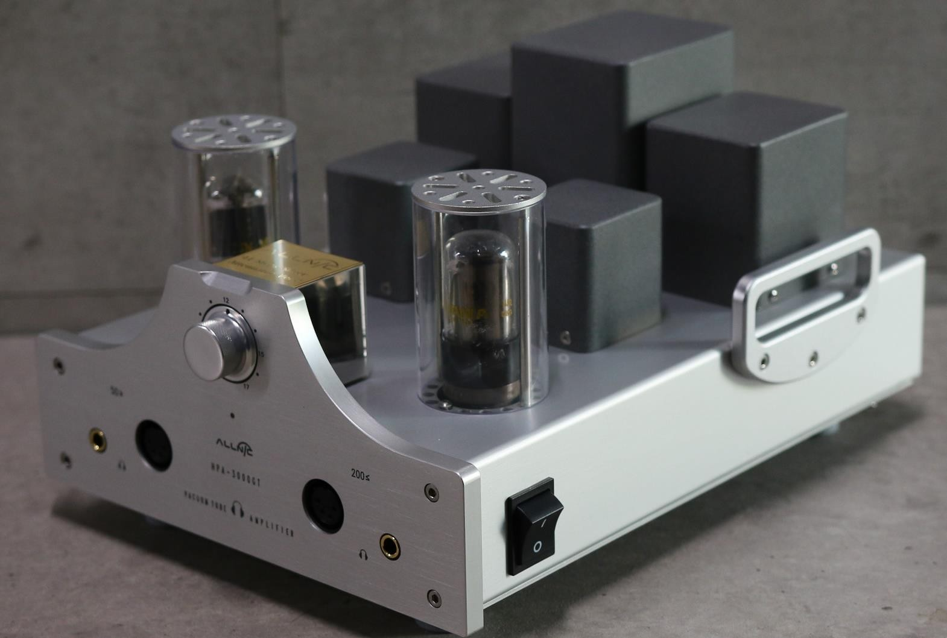

**使用手册**

# ALLNIC AUDIO

HPA-3000GT 立体声耳机放大器

感谢您购买Allnic Audio HPA-3000GT立体声耳机放大器。我们确信您对Allnic和音特网的信任，以及对这种高质量设备声音的欣赏，将因其多年来的出色使用而获得回报。

汕头市音特网络科技有限公司

广东省汕头市龙湖区高新嘉泽大厦1A06

0754-8726-5832

www.interhifi.com

**\*本手册中描述的内容如有更改，恕不另行通知。**

HPA-3000GT 立体声电子管耳机放大器简介

HPA-3000GT是Allnic Audio的一款立体声电子管耳机放大器，采用输出变压器耦合。.

HPA-3000GT的电压增益为+ 28dB，最大输出功率为3瓦， 最适合阻抗为30到600欧姆的耳机。

HPA-3000GT 特征：

* 高品质NOS 电子管（全新旧库存管）
* 纯甲类电路
* 与所有Allnic音频产品一样，HPA-3000GT在结构和材料上完全符合RoHS（欧盟减少有害物质法规）

## 包装箱内物品

请检查包装箱中是否包含以下物品：

* 一台Allnic HPA-3000GT 耳机放大器，铝色或黑色，取决于您的购买预订。
* 一本操作手册。

注意：

1. The HPA-3000GT 出厂已经安装电子管。
2. 请确认HPA-3000GT的标签是针对您所在地区的交流电压。

## 安全

* **在操作之前，请去除电子管保护罩内的所有缓冲材料。**
* 您可以尝试电子管阻尼环使用与否。
* 通过握住电源插头而不是电线来拔出电源线。
* 请勿尝试任何维修。
* 请将电源线远离热源。
* 让设备远离液体。不要让任何液体进入设备内部。
* 当设备从寒冷的环境转到温暖的环境时，将HPA-3000插入交流电之前，要有足够的时间让冷凝水蒸发。

## 清洁

1. 机箱

只能使用柔软的无绒软布，仅用水稍微蘸湿（不要使用清洁液！）来清洁HPA-3000GT的面板和机箱。

1. 接插座

您可以在您认为合适的情况下，使用任何推荐给此类应用的优质触点清洁剂，不时清洁接插座。

## 初始设置

* 1. **位置**

像所有使用电子管的器材一样，Allnic Audio HPA-3000GT需要放置在坚固的架子上，并在耳机放大器周围提供良好的空气流通。

* + - 请勿遮盖HPA-3000GT耳机放大器或电子管保护罩的顶部。 确保将设备放在通风良好的地方（请参见图3）。 HPA3000GT的高度约为170毫米，并且至少需要30毫米的间隙，才能在其上方保持良好的空气流通。
    - 请勿将本机放置在地毯或泡沫棉上。
    - 当您移动设备时，切勿使其受到碰撞和冲击。此建议特别适用于那些希望将HPA-3000GT放置在发烧隔离脚钉，或类似垫材上的用户。掉落HPA-3000GT不是一件好事，，可能会使保修失效。
    - 请勿将本机置于强光或热源附近。
    - 切勿在本机上放置任何重物。
    - 切勿让橡胶或塑胶材料长时间放置在设备上。这可能会使金属变色。
    - 请将本机放置在稳定的架子或支架上，不要受到震动或突然的冲击。
    - 请考虑使用高质量的电源线和信号线，用于输入和输出。HPA3000GT是高度敏感的电子器材，中性设计，你投入多少就会输出多少。
    - 请尽量将HPA-3000GT放置在远离主要的RFI和EMI干扰源的地方；尽管HPA-3000GT具有良好的屏蔽效果，但发挥它的最佳音效，请远离大型电源变压器和其他此类干扰源。

## 电源连接

HPA-3000GT使用标准的IEC交流电源插座。您需要使用IEC尾插的美规电源线。

## 输入

一对RCA和一对XLR输入。这两对输入位于HPA-3000GT的背面。

面对HPA-3000GT的背面板，左边一对输入端标为 " unbalanced input非平衡输入"；右边一对输入端为 " balanced input平衡输入"。每一对输入端都是水平排列，分别标明 "L "代表左，"R "代表右。

使用HPA-3000GT背面板上的按钮，选择要收听的输入音源。按钮浮起为RCA输入; 按下按钮选择XLR输入。

## 耳机输出

HPA-3000GT配备了两个6.35mm单端耳机输出，和两个XLR平衡耳机输出，分别用于低阻抗和高阻抗。

## 前级输出

HPA-3000GT配备了一对RCA前级输出，其阻抗约为10欧姆，这意味着对功放有非常强大的驱动能力，以及最宽的频率响应。

## 音量控制

HPA-3000GT前面板中央的大旋钮为音量控制旋钮。顺时针旋转增加音量，逆时针减少。数字与时钟上的时间数字相对应，方便参考和回忆音量设置。

注意：

请注意不同音源之间的音量差异。一般来说，CD播放器的音量会比黑胶大。这意味着听黑胶时的音量位置对听CD来说可能太高了。

在音源输入1和2之间切换时，请将HPA-3000GT的音量设为最低。

## 接入电源

一旦你把HPA-3000GT安装好，并且所有的连接都已经完成，你就可以开启HPA-3000GT的电源了。不过，在接通HPA3000GT电源之前，请确保：

## 拆除了电子管保护罩内的所有缓冲材料。

* 逆时针旋转HPA-3000GT前面板的音量旋钮，将HPA-3000GT的音量控制调至零。
* 检查所有的连接是否牢固

请按下前面板右侧的按钮开关，开启HPA-3000GT。耳机插孔上方有指示灯，开机后该灯会亮起，表示机器进入工作状态。。

## 操作

操作简单明了。如上所述，由音量旋钮控制音量，由输入按钮选择输入。

当您听完后，请首先按关闭HPA- 3000GT，然后关闭音源。

如果发生任何故障，请联系音特网或经销商。

## 电子管

HPA-3000GT 使用的电子管：2只 NOS 6EM7双三极管

除非所有者与音特网明确达成协议，否则更换或尝试更换电子管的所有后果均由用户承担。 对于用户因更换或尝试更换电子管而造成的任何伤害或损失，或对HPA-3000GT及其任何零件、电子管或机器造成的损坏，Allnic和音特网概不负责。

## ALLNIC AUDIO HPA-3000GT耳机放大器规格

**保修**

|  |  |
| --- | --- |
| 输入: | 1对非平衡(RCA)  1对平衡(XLR) |
| 耳机输出: | 2个4芯XLR  2个6.35mm  分别对应高阻抗及低阻抗 |
| 前级输出： | 1对 RCA 输出 (10 Ohms) |
| 频率响应: | 20Hz ~ 20KHz (±0.3db) |
| 电压增益:  建议耳机 | +28dB |
| 阻抗: | 低阻至 50 ohms 高阻至 600 ohms |
| 输出功率:  最大输入 | 3 watts |
| 电压:  THD  总谐波 | 10 v RMS |
| 失真: | 低于 0.03% (1kHz@1V) |
| 信噪比: | -68db (CCIR, 1KHz) |
| 功率消耗: | 48 Watts |
| 电子管: | 6EM7 X 2 |
| 保险管: | AC 2A, 250V |
| 尺寸:  重量: | 240mm x 330mm x 175mm (宽 x 深 x 高) |
| 净重: | 10 Kg |
| 含包装: | 12 Kg |

所有Allnic公司的功放产品自购买之日起，对部件（不包括电子管）提供两年的保修。电子管保修期为自购买之日起一年。购买日期以音特网或特约经销商开具的销售凭证注明的日期为准。